MARDI 26 MAI
à réaliser à l’ordinateur si cela vous arrange.
- Inspecteur Gadget : retrouve la phrase en t’aidant des indices.
- La phrase débute par le pronom personnel de la première personne de pluriel.
- Le verbe a pour infinitif « aller ».
- Après le verbe, il y a une préposition puis un déterminant et un nom commun au féminin singulier.
- La fin de la phrase est un adverbe de temps qui indique le futur.

……………….
……………….
……………….
……………….
……………….
……………….

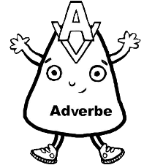
- Retrouve la classe de mots dans les phrases et écris-la dans chaque cadre (utilise l’abréviation) :

adj.
dét.
n.c.
n.pr
p.p.
v.
prép.
adv.

- Les enfants partiront à la montagne demain.

- Cette feuille a une jolie couleur rouge.

- Notre car roulera sur la route sinueuse avec grande précaution.

- Tu cueilles toujours des fleurs blanches.

à réaliser à l’ordinateur si cela vous arrange.
- Complète par « ce » ou « se ».
- Les enfants ……………… poursuivent dans la cour de récréation.
- Comme ……………. film est intéressant !
- Les gens ……………. promènent le soir.
- ………………. soir, il y a un match à la télévision.
- J’étais absent …………….. jour là.
- Paul et Sandrine …………….. retrouvent chaque année.
- N’appuie surtout pas sur ……………… bouton !
- Il …………… tient droit.
- Nous écouterons …………… disque plus tard.
- Le temps ………….. gâte.

DEFI GRAMMAIRE
Défi 3 : identifier le type d’une phrase : déclarative, interrogative, exclamative, injonctive  https://www.youtube.com/watch?v=qSSbMcNcY9I | Défi 4 : identifier la forme d’une phrase : phrase affirmative ou négative  https://www.youtube.com/watch?v=wZ-dYQYpD1Y
Ecris le type de chaque phrase : déclarative, interrogative, exclamative, injonctive. | Ecris la forme de la phrase : affirmative ou négative.
a) Ecrivez cette phrase dans votre cahier. …………  b) Nous faisons une dictée chaque matin. ………….  c) Est-ce qu’il fera beau ? …………….  d) Quelle magnifique paysage ! ………….. | a) Tu prends l’avion. ………….  b) Je ne veux ni le crayon bleu ni le crayon vert ….….  c) Il ne se souvient de rien. ……………..  d) Il ne parle plus aux inconnus. ……………..

DEFI CONJUGAISON
Défi 1 : la conjugaison du verbe être
Conjugue le verbe « être » aux 4 temps suivants :
Imparfait :  ……………………..  ……………………..  ……………………..  ……………………..  ……………………..  …………………….. | Passé composé :  ……………………..  ……………………..  ……………………..  ……………………..  ……………………..  …………………….. | Futur :  ……………………..  ……………………..  ……………………..  ……………………..  ……………………..  …………………….. | Présent :  ……………………..  ……………………..  ……………………..  ……………………..  ……………………..  ……………………..

Dans le fichier « je lis, je comprends »
Dans le fichier « je lis, je comprends »

CALCUL POSE
1) Pose en colonne et effectue les calculs suivants.
2h 46 min + 16h 49 min =
A FAIRE OBLIGATOIREMENT dans le petit cahier
7 h 31 min + 42 min =

ECRITURE
A FAIRE OBLIGATOIREMENT dans le petit cahier
Consigne :
Complète le texte déchiré en créant une histoire qui a un début, un milieu et une fin et qui s’inscrit dans la trame proposée. Ce texte contiendra obligatoirement entre 6 et 12 phrases.
Contraintes :
-ton texte devra contenir obligatoirement entre 6 et 12 phrases et tu devras utiliser les expressions imposées.
-tu dois utiliser un vocabulaire soutenu.
-tu dois enrichir ton texte en utilisant des adjectifs, des compléments du nom.
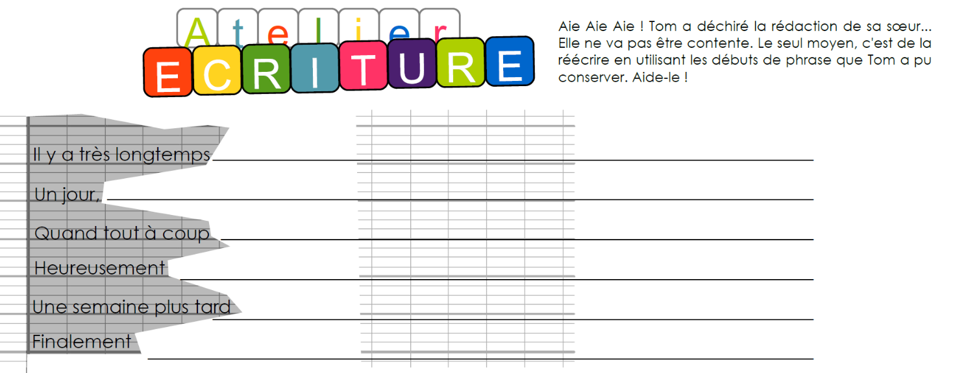
-tu dois éviter les répétitions.

CALCUL REFLECHI
à réaliser à l’ordinateur si cela vous arrange.
Livret de calcul mental p17

Additionner deux nombres décimaux

Ce que je sais déjà :
- avoir bien compris la numération de position
- additionner 2 chiffres avec ou sans retenue
- connaître les compléments à 10

Technique :
4,1 + 0,4 = ? 7,4 + 1,7 = ? 3,4 + 5 = ?
- j’additionne les chiffres en commençant par les dixièmes.
- je mets les retenues s’il y en a.
- j’ajoute si besoin un 0 dans la partie décimale.

4,1 + 0,4 = …… 7,4 + 1,7 = …… 3,4 + 5,0 = …….
Tu as bien compris le principe, alors entraîne-toi ! Ton score : …../15
1,4 + 3,2 = …......  3,5 + 2,1 = …......  0,7 + 7,2 = …......  7,5 + 7,3 = …......  9,4+ 3,4 = …...... | 1,3 + 1,7 = …......  2,5 + 2,5 = …......  4,7 + 5,7 = …......  6 + 9,4 = …......  0,7 + 8 = …...... | 0,1 + …….. = 1  0,5 +…….. = 1  0,4 + …….. = 1  ………. + 0,2 = 1  ………. + 0,3 = 1

NUMERATION
à imprimer
OU à faire directement dans le petit cahier
- Trouve le nombre décimal qui correspond à chaque lettre :

- Trouve le nombre décimal qui correspond à chaque lettre :

- Place les lettres sur la demi droite graduée :

- Place ces nombres décimaux sur la droite graduée

En t’aidant de la droite graduée, encadre ces nombres décimaux avec deux nombres entiers qui se suivent :
à réaliser à l’ordinateur si cela vous arrange.
…….. ‹ 8,3 ‹ …… …….. ‹ 10,1 ‹ …… …….. ‹ 10,8 ‹ ……
…….. ‹ 9,6 ‹ …… …….. ‹ 7,8 ‹ ……

